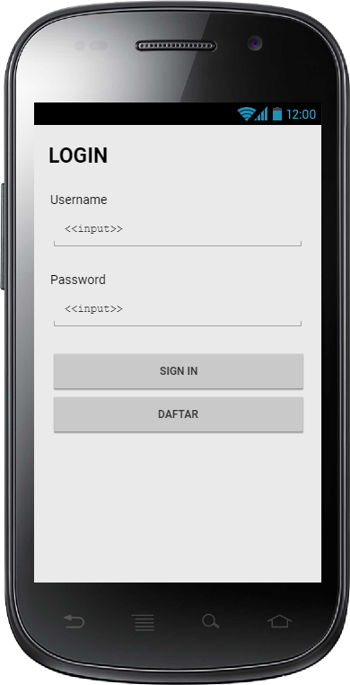

1. **Rancangan Layar Halaman Login (Konsumen)**

Gambar 4.1 Menunjukkan rancangan layer halaman login untuk konsumen, Konsumem wajib memiliki akun sebelum melakukan login. Jika konsumen belum mempunyai akun, Konsumen dapat langsung menekan tombol **REGISTER** untuk melanjutkan pendaftaran, Jika konsumen sudah mempunyai akun, Konsumen dapat langsung menekan tombol **SIGN IN** setelah mengisikan form username dan password.

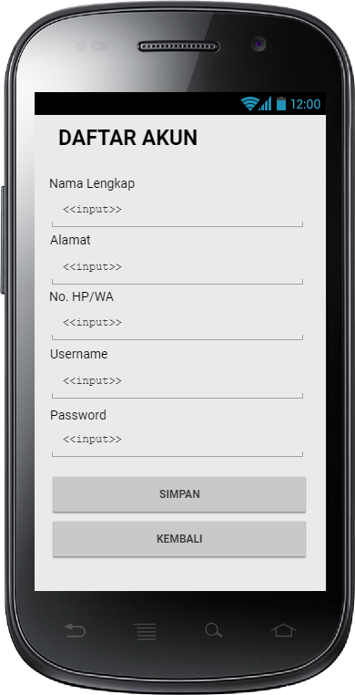

1. **Rancangan Layar Daftar Akun**

Gambar 4.2 Menunjukan bagaimana konsumen dapat melakukan pendaftaran akun dengan mengisi Nama lengkap. Alamat, No. HP/WA, Username, dan Password. Jika konsumen menekan Tombol **KEMBALI**, Maka akan Kembali ke halaman LOGIN. Akan tetapi, Setelah menakan tombol **SIMPAN,** Sistem akan menyimpan data pendaftaran akun.

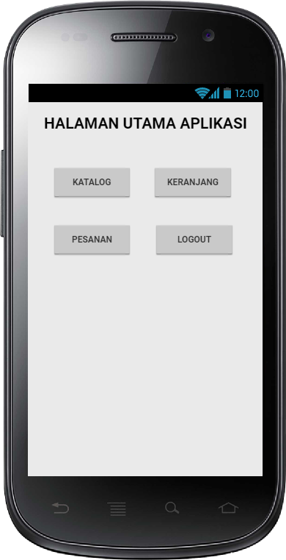

1. **Rancangan Halaman Utama Aplikasi (Konsumen)**

Gambar 4.3 menunjukkan bagaimana konsumen dapat berinteraksi dengan aplikasi pemesanan suku cadang. Konsumen dapat melihat katalog suku cadang dengan menekan tombol **KATALOG**. Setelah menambahkan suku cadang yang dikehendaki pada halaman katalog suku cadang, konsumen dapat melihat suku cadang yang ditambahkan ke keranjang dengan menekan tombol **KERANJANG**. Setelah konsumen yakin dengan pesanannya yang ada dikeranjang, selanjutnya konsumen akan membuat pesanan (checkout) pada halaman keranjang. Konsumen dapat memantau status pesanannya dengan menekan tombol **PESANAN** dan akan datang ke toko jika status pesanannya telah siap diambil. Terakhir, konsumen dapat keluar dari halaman utama aplikasi dengan menekan tombol **LOGOUT**.

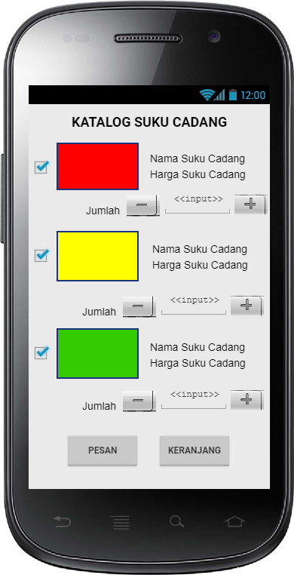

1. **Rancangan Layar Melihat Katalog Suku Cadang**

Gambar 4.4 menunjukkan katalog suku cadang, Konsumen dapat melihat foto dari suku cadang, Nama, Harga, dan Deskripsi. Setelah konsumen sudah memilih Suku cadang, Konsumen dapat menginput jumlah barang yang dinginkan lalu menekan tombol **PESAN** dan pesanan langsung akan diproses.

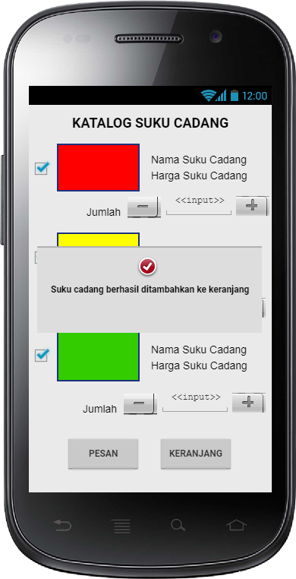

1. **Rancangan layar setelah konsumen memesan atau menambahkan suku cadang**

Gambar 4.5 ini menunjukkan informasi kepada konsumen bahwa Suku Cadang yang mereka pesan atau tambahkan berhasil ditambahkan kedalam keranjang.

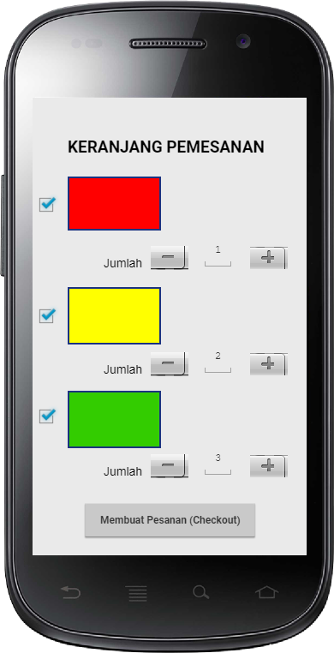

1. Rancangan Layar Keranjang Pemesanan

Gambar 4.6 menunjukkan daftar suku cadang yang ada didalam keranjang yang sudah dipesan atau ditambahkan oleh konsumen. Setelah itu konsumen bisa buat pesanan (Checkout).

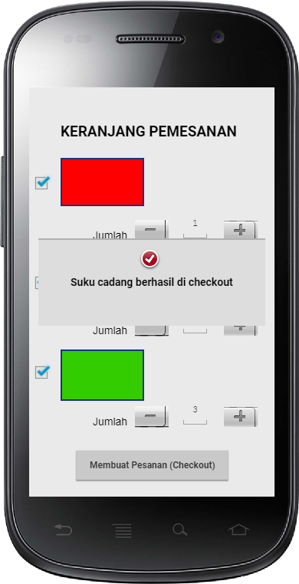

1. Rancangan Layar setelah konsumen melakukan checkout (membuat pesanan)

Gambar 4.7 ini menampilkan informasi kepada konsumen bahwa Suku Cadang yang dipesan berhasil di Checkout (Membuat Pesanan)

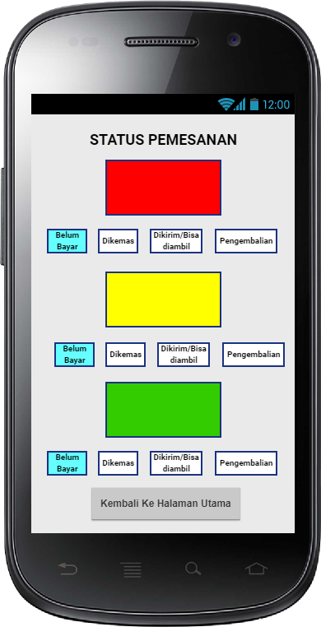

1. Rancangan Layar Status Pemesanan Suku Cadang

Gambar 4.8 ini menampilkan konsumen bisa melihat status pesanan mereka. Status Pesanannya antara lain yaitu **Belum Dibayar**, **Dikemas** artinya Suku Cadang sudah dibayar dan suku cadang dikemas untuk bisa diambil atau dikirim, **Dikirim/Bisa diiambil** artinya Suku Cadang akan dikirim jika konsumen memilih untuk Deliverydan Diambil jika konsumen memilih untuk mengambil sendiri suku cadang ditoko fisik, dan terakhir **Pengembalian** ini terjadi jika suku cadang rusak atau tidak sesuai dengan yang dipesan konsumen. Selanjutnya pemesanan selesai, konsumen bisa langsung kembali ke **Halaman Utama.**